SMART FARMING BERBASIS IOT UNTUK PERTANIAN MODERN
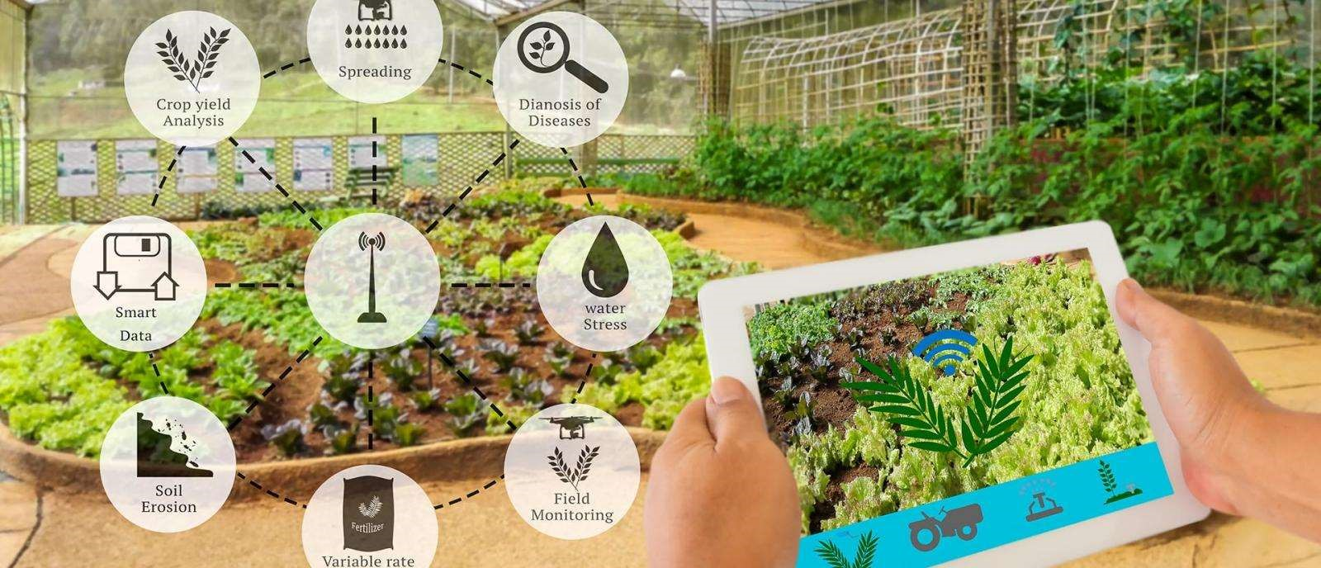
PENDAHULUAN
Pemasaran memiliki peran yang sangat penting dalam memastikan keberhasilan ide bisnis Smart Farming berbasis IoT. Dalam konteks ini, pemasaran tidak hanya berfungsi sebagai alat untuk memperkenalkan produk atau layanan kepada konsumen, tetapi juga sebagai jembatan untuk mengedukasi masyarakat, terutama petani dan pelaku agribisnis, tentang manfaat teknologi dalam meningkatkan efisiensi dan produktivitas mereka.
Dengan strategi pemasaran yang tepat, bisnis ini dapat:
- Membangun Kesadaran
Tidak semua petani mengenal atau memahami teknologi IoT. Melalui pemasaran yang efektif, bisnis dapat memberikan informasi tentang bagaimana teknologi ini bekerja, manfaat yang ditawarkan, dan dampaknya terhadap pengelolaan sumber daya pertanian.
- Mengatasi Hambatan Adopsi
Banyak petani mungkin merasa ragu untuk beralih ke teknologi baru karena keterbatasan pengetahuan atau biaya. Kampanye pemasaran yang baik dapat membantu menghilangkan keraguan ini dengan menunjukkan studi kasus sukses, demo penggunaan, atau bahkan uji coba gratis untuk menunjukkan keunggulan produk secara langsung.
- Menjangkau Pasar yang Lebih Luas
Dengan pendekatan pemasaran digital seperti media sosial, website, atau platform agribisnis online, ide bisnis ini dapat menjangkau lebih banyak petani dan komunitas agribisnis di berbagai daerah, termasuk yang terpencil.
- Meningkatkan Nilai Produk
Pemasaran membantu menciptakan persepsi positif terhadap produk Smart Farming berbasis IoT sebagai solusi modern dan efisien dalam menghadapi tantangan di sektor pertanian, seperti perubahan iklim, penurunan produktivitas lahan, dan kebutuhan akan efisiensi sumber daya.
- Mendukung Loyalitas Konsumen
Selain menarik pelanggan baru, pemasaran yang berkelanjutan juga penting untuk mempertahankan pelanggan yang sudah ada. Misalnya, dengan menyediakan informasi terbaru tentang pembaruan teknologi atau tips pertanian berbasis data, pelanggan akan merasa lebih dihargai dan cenderung tetap menggunakan produk.
- Mendorong Kolaborasi
Pemasaran yang baik juga dapat membuka peluang kerja sama dengan pihak lain, seperti lembaga pemerintah, organisasi non-profit, atau perusahaan agribisnis besar, untuk
SEGMEN PASAR
Segmen pemasaran untuk bisnis Smart Farming berbasis IoT ini dirancang agar bisa menjangkau berbagai kelompok yang berhubungan dengan pertanian. Tujuannya adalah membantu mereka memahami dan memanfaatkan teknologi ini untuk keperluan mereka. Berdasarkan hasil survei dan riset pasar, penggunaan teknologi di bidang pertanian masih rendah, terutama di kalangan petani kecil. Hal ini menunjukkan peluang besar untuk memperkenalkan teknologi seperti Smart Farming. Berikut adalah segmen utama yang jadi target:
- Petani Kecil dan Menengah
Berdasarkan riset, sekitar 70% petani kecil dan menengah menghadapi tantangan dalam memaksimalkan hasil panen akibat kurangnya informasi tentang kondisi lahan dan tanaman. Teknologi ini bisa membantu mereka mengetahui kapan harus menyiram tanaman, memberi pupuk, atau mencegah penyakit, sehingga hasil panen lebih baik dan lebih efisien.
- Perusahaan Pertanian Besar
Riset menunjukkan bahwa perusahaan agribisnis besar yang mengelola lahan lebih dari 100 hektar membutuhkan solusi teknologi untuk memantau kondisi lahan secara real-time. Dengan teknologi ini, perusahaan bisa menghemat waktu, tenaga, dan biaya operasional, sekaligus meningkatkan hasil produksi.
- Pemerintah dan Organisasi Pendukung Pertanian
Berdasarkan data dari program pemerintah, ada peningkatan 40% produktivitas di daerah yang mengadopsi teknologi modern di bidang pertanian. Pemerintah dan organisasi yang mendukung pertanian bisa memakai teknologi ini untuk membantu program-program peningkatan hasil panen atau mengatasi masalah air di daerah tertentu.
- Anak Muda yang Tertarik Teknologi
Berdasarkan survei, lebih dari 60% anak muda menunjukkan minat untuk mencoba teknologi berbasis IoT di bidang pertanian. Mereka biasanya lebih cepat belajar teknologi baru dan bisa membantu menyebarkan teknologi ini kepada petani lain, terutama melalui media sosial atau komunitas.
- Sekolah dan Universitas
Lembaga pendidikan, seperti universitas dan sekolah menengah kejuruan (SMK) yang fokus pada pertanian, dapat memakai teknologi ini untuk pembelajaran atau penelitian. Survei menunjukkan bahwa 80% pelajar di bidang pertanian menyatakan tertarik mempelajari cara kerja teknologi IoT untuk meningkatkan produktivitas pertanian.
BAURAN PEMASARAN
1. Produk
Produk utama berupa sistem sederhana yang terdiri dari:
- Alat sensor tanah: Untuk mengukur kelembaban dan suhu.
- Aplikasi sederhana: Memberikan informasi tentang waktu terbaik untuk menyiram atau memberi pupuk.
- Layanan konsultasi: Membantu petani memahami data yang dihasilkan.
Produk ini bertujuan membantu petani meningkatkan hasil panen dengan cara yang mudah dipahami dan digunakan.
2. Harga
Harga dibuat terjangkau agar semua petani dapat mengaksesnya:
- Paket hemat untuk petani kecil mulai dari Rp100.000 per bulan.
- Paket lengkap dengan tambahan fitur untuk petani skala besar atau komunitas.
- Cicilan tersedia untuk mempermudah pembayaran.
3. Lokasi (Place)
Produk dijual melalui:
- Toko online: Seperti marketplace (Tokopedia, Shopee) dan website resmi.
- Distributor lokal: Bekerja sama dengan toko-toko alat pertanian di daerah pedesaan.
4. Promosi
Promosi dilakukan melalui:
- Media sosial: Membagikan tips bertani pintar dan informasi produk.
- Demo langsung: Diadakan di desa-desa untuk menunjukkan cara kerja alat.
- Diskon awal: Harga promo untuk petani yang membeli di bulan pertama peluncuran.
5. People (Sumber Daya Manusia)
- Tim pemasaran yang ramah dan siap menjelaskan produk.
- Teknisi lokal yang membantu instalasi dan perawatan alat.
6. Process (Proses)
- Proses pembelian mudah, cukup melalui telepon, website, atau distributor.
- Layanan purna jual untuk memastikan alat berfungsi dengan baik, seperti penggantian alat jika rusak.
7. Physical Evidence (Bukti Fisik)
- Alat sensor yang praktis dan mudah dipasang di ladang.
- Aplikasi dengan desain sederhana sehingga mudah dipahami semua kalangan.
- Branding yang jelas di alat dan kemasan untuk meningkatkan kepercayaan petani.
RENCANA KAMPANYE PEMASARAN
1. Tujuan Kampanye
- Meningkatkan kesadaran petani tentang manfaat Smart Farming berbasis IoT.
- Mengedukasi petani mengenai teknologi sederhana yang dapat meningkatkan hasil panen.
- Mendorong petani untuk mencoba paket hemat dengan harga terjangkau.
2. Pesan Utama yang Disampaikan
- "Teknologi untuk Semua Petani": Menekankan bahwa teknologi ini mudah digunakan, terjangkau, dan efektif.
- "Hasil Panen Maksimal dengan Smart Farming": Fokus pada manfaat langsung, seperti efisiensi dan peningkatan produktivitas.
- "Mudah, Terjangkau, dan Siap Membantu": Memberikan kesan bahwa produk ini praktis dan memiliki dukungan penuh.
3. Saluran Pemasaran yang Digunakan
- Media Sosial: Menggunakan platform seperti Facebook, Instagram, dan WhatsApp untuk menjangkau petani.
- Demo Langsung: Diadakan di desa atau pasar pertanian untuk memperlihatkan cara kerja alat secara nyata.
- Flyer dan Brosur: Dibagikan melalui toko alat pertanian lokal.
- Marketplace: Menyediakan produk di e-commerce seperti Shopee dan Tokopedia dengan promo khusus.
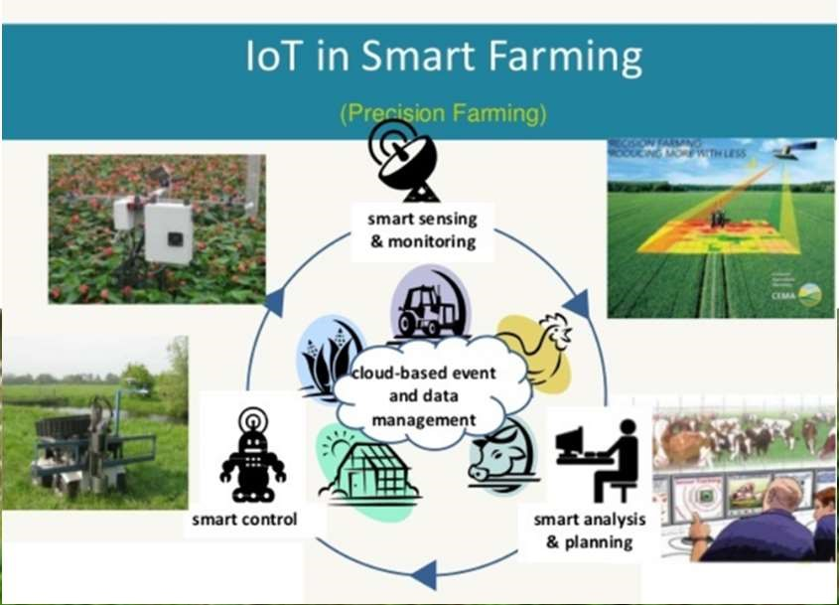

PENUTUP
Ringkasan
Smart Farming dengan teknologi IoT membantu petani memonitor tanaman secara real-time, sehingga mereka bisa membuat keputusan yang lebih baik. Teknologi ini meningkatkan hasil panen dan mempermudah pengelolaan pertanian.
Rencana Tindak Lanjut
Setelah kampanye pemasaran, langkah berikutnya adalah mengevaluasi hasilnya, seperti jumlah pelanggan baru. Selain itu, akan ada pengembangan fitur dan perbaikan berdasarkan masukan dari petani agar teknologi ini terus bermanfaat bagi mereka.

